Composition d’une roche

Exp. 2,1

Sciences

Présenté à Daniel Blais

Par Aymrik Rodrigue

ESV

24 octobre

Observation : si on a une roche et une loupe on va parler de composition de roches.
Interrogation : Lequel de ces minéraux est de la biotite?
Hypothèse : je suppose que c’est le #33
Matériel : loupe et roche
Manipulation : je prends la photo.
Résultats :
Compositions de roches
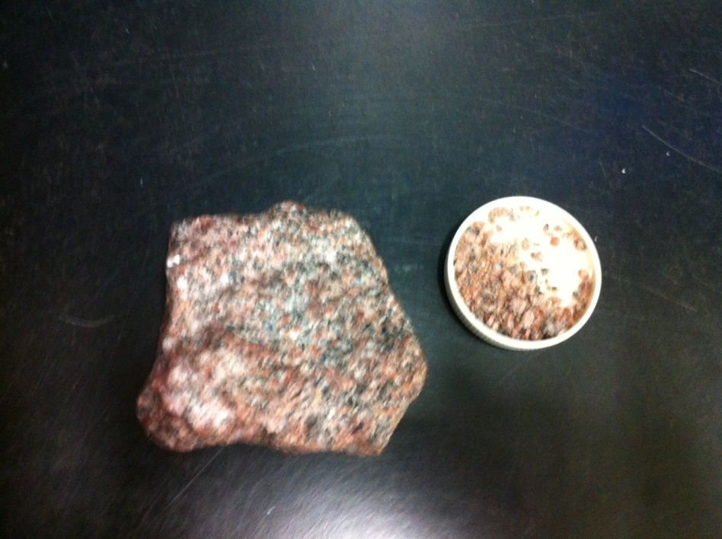
Analyse : D’après nos notes de cours, le granite est composé de feldpath, de biotite et de quartz.

Alors d’après mes résultats, la biotite serait l’inconnue #33 car il est noir
Raison parce que ce n’est pas #4 __ car s’est du graphite
Raison parce que ce n’est pas #14__car s’est de la magnétite

